SOAL UJIAN SEKOLAH PAKET B

1. Gambar di bawah ini menunjukkan bacaan skala dari sebuah jangka sorong yang digunakan untuk mengukur diameter luar suatu pipa logam.

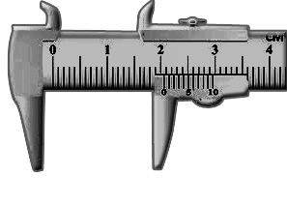

Panjang diameter pipa logam tersebut adalah...

1. 2,60 cm
2. 2,56 cm
3. 2,10 cm
4. 2,06 cm
5. 2,04 cm
6. Seekor anak kucing berlari ke arah timur sejauh 9 m, kemudian berbelok ke selatan dan berlari lagi sejauh 12 m. Perpindahan yang dialami kucing tersebut adalah… .
7. 9 m
8. 12 m
9. 15 m
10. 21 m
11. 25 m
12. Grafik (v-t) berikut ini menunjukkan gerak dari sebuah benda.

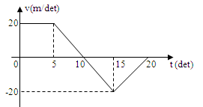

Jarak yang ditempuh benda selama bergerak 20 detik pertama adalah...

* 1. 50 m
  2. 100 m
  3. 150 m
  4. 200 m
  5. 250 m

1. Perhatikan gambar!

B

C

A

RA = 40 cm, RB = 20 cm, RC = 60 cm

Bila kecepatan sudut roda A berputar 32 kali tiap detik roda C berputar ….tiap detik

A. 96 kali

B. 80 kali

C. 64 kali

D. 48 kali

E. 32 kali

1. Pada waktu bersamaan dua buah bola dilempar ke atas, masing-masing dengan kelajuan *v*1 = 10 m/s (bola I) dan *v*2 = 20 m/s (bola II). Jarak antara kedua bola pada saat bola I mencapai titik tertinggi adalah ....

A. 30 m

B. 25 m

C. 20 m

D. 15 m

E. 10 m

1. Seorang pemain golf memukul bola dengan waktu sentuh antara stik dan bola adalah 0,02 sekon seperti pada gambar.

60o

30 m

Jika massa bola 200 gram dan waktu horizontal yang dicapai 6 sekon, maka besar gaya yang harus diberikan pada bola adalah . . . .

* 1. 100 N
  2. 130 N
  3. 100 $\sqrt{2}$ N
  4. 100 $\sqrt{3}$ N
  5. 130 $\sqrt{2}$ N

1. Seorang penerjun payung terjun dari ketinggian tertentu. Jika masa orang dan parasut 80 kg, dan besar percepatan turun yang dialami penerjun tersebut 6 m.s-1, maka gaya hambat udara terhadap parasut adalah …. (g = 10 m.s-2)
2. 200 N
3. 240 N
4. 320 N
5. 480 N
6. 600 N
7. Sebuah mobil melaju ditikungan yang kasar dengan jari-jari 40 m. Jika besar kecepatan maksimum adalah 10 m.s-1 maka besar koefisien gesekan antara ban dengan jalan adalah....
8. 0,25 m.s-1
9. 0,40 m.s-1
10. 0,50 m.s-1
11. 0,75 m.s-1
12. 0,80 m.s-1
13. Sebuah batang homogen massanya 1 kg, panjangnya 40 cm mendapat tiga gaya yang sama besarnya 10 newton seperti pada gambar.

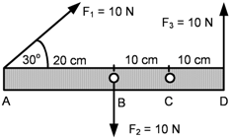

Maka momen gaya pada titik **C** adalah …

1. 0 Nm
2. 1,5Nm
3. 2,0 Nm
4. 2,5 Nm
5. 3,0 Nm
6. Tiga buah titik A, B dan C masing-masing 2 gr, 3 gr dan 4 gr terletak seperti gambar.

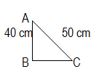

Besar momen Inersia sistem jika diputar melalui garis hubung massa B dan C adalah....

A. 1,0 x 10-4  kg.m2

B. 3,2 x 10-4  kg.m2

C. 3,6 x 10-4  kg.m2

D. 7,5 x 10-4 kg.m2

E. 1,43 x 10-4 kg.m2

1. 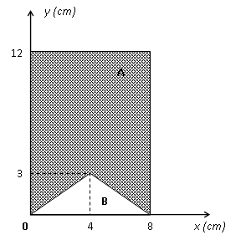Sebuah bidang homogen A berupa persegi panjang terpotong oleh bidang segitiga B seperti pada gambar disamping. Letak titik berat bidang tersebut bila dihitung dari titik pusat 0 adalah... .
2. ( 4, 5) cm
3. ( 4, 6) cm
4. ( 4, 6) cm
5. ( 4, 6) cm
6. ( 4, 7) cm

1. Dongkrak hidrolik digunakan untuk mengangkat beban seperti gambar.

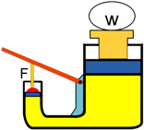

Jika jari-jari pada pipa kecil adalah 2 cm dan jari-jari pipa besar adalah 18 cm, maka besar gaya minimal yang diperlukan untuk mengangkat beban 81 kg (g = 10 m.s-2) adalah….

* + 1. 10 N
    2. 20 N
    3. 30 N
    4. 40 N
    5. 50 N

1. Sebuah balok ditimbang diudara memiliki berat 20 N. Jika balok tersebut ditimbang dalam air dengan semua bagian tercelup (massa jenis air 103 kg.m-3) beratnya menjadi 10N, maka massa jenis balok tersebut adalah....
2. 1500 kg. m-3
3. 2000 kg. m-3
4. 2500 kg. m-3
5. 3000 kg. m-3
6. 4000 kg. m-3
7. Sebuah tangki penuh berisi air diletakkan di tanah (lihat gambar). Pada ketinggian 0,8 m dari tanah terdapat lubang kebocoran, sehingga air mengalir melalui lubang tersebut dengan kecepatan …..

1,25 m

0,8 m

1. 0,45 m/s
2. 3,00 m/s
3. 8,00 m/s
4. 9,00 m/s
5. 12,50 m/s
6. Sebuah benda mempunyai massa 5 kg jatuh dari atas gedung yangtingginya 80 m, jika gesekan udara diabaikan dan gravitasi 10 m/s2, maka usaha yang dilakukan gaya berat benda saat kedudukannya benda 50 m adalah …
7. 800 J
8. 1500 J
9. 1600 J
10. 2800 J
11. 3000 J
12. Sebuah bola bermassa 1,0 kg dilepas dan meluncur dari posisi A ke posisi C melalui  
    lintasan lengkung yang licin, seperti gambar di bawah.

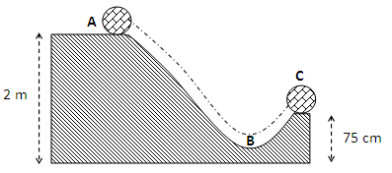

Apabila percepatan gravitasi = 10 ms-2 , maka besar kecepatan yang dialami bola saat tiba di C adalah ...

1. 3,0 ms-1
2. 4,0 ms-1
3. 5,0 ms-1
4. 6,0 ms-1
5. 7,0 ms-1
6. 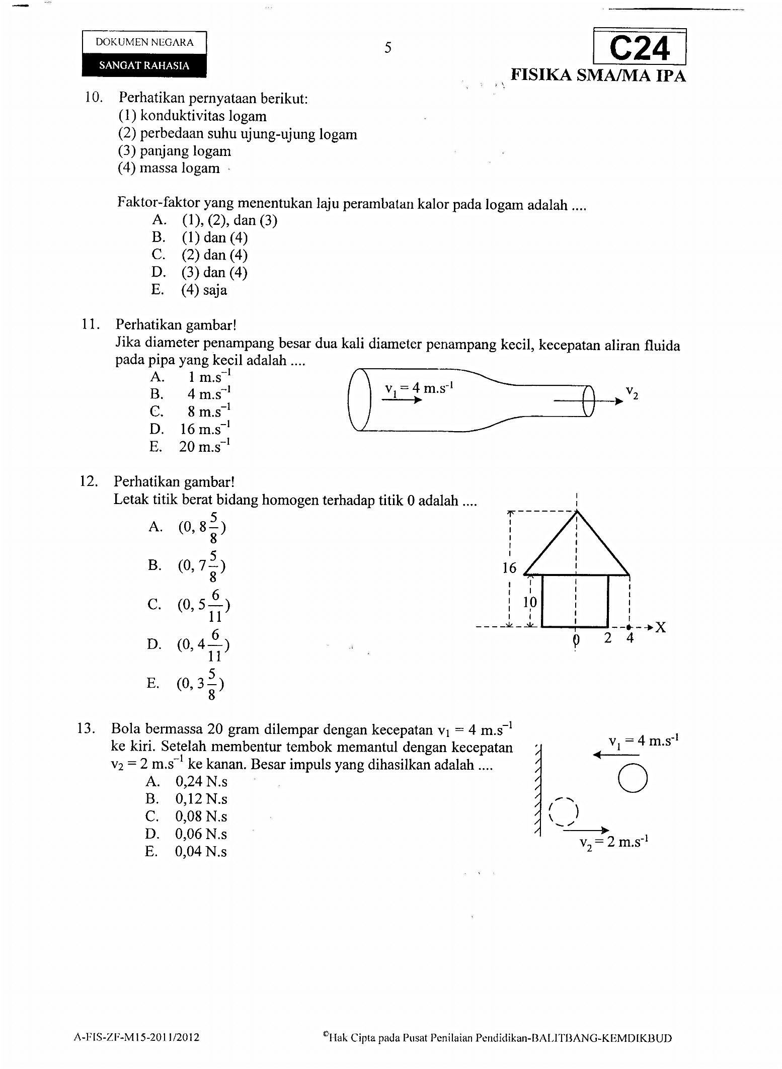Bola bermassa 20 gram dilempar dengan kecepatan v1=4m.s-1 ke kiri. Setelah membentur tembok mementul dengan kecepatan v2 = 2 m.s-1 ke kanan. Besar impuls yang dihasilkan adalah....
7. 0,12 N.s
8. 0,08 N.s
9. 0,24 N.s
10. 0,06 N.s
11. 0,04 N.s
12. Bola A massa 6 kg dan B massa 2 kg berada pada ketinggian yang sama seperti gambar.Kemudian bola dilepaskan dan gesekan bola dan bidang lengkung diabaikan, sehingga bola A dan bola B bertumbukan di O. Setelah tumbukan keduanya menyatu bergerak bersama-sama maka kecepatan kedua bola adalah ....
13. 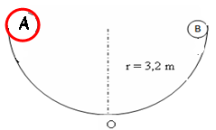1 ms-1
14. 2 ms-1
15. 4 ms-1
16. 6 ms-1
17. 8 ms-1

19. Sebuah bejana logam diisi penuh air 1 L ( 1000 cm3) pada suhu 200C dan dipanaskan sampai suhu 900C. Koefisien muai panjang logam 3 x 10-6 /0C dan koefesien muai volum air 2 x 10-4/0C. Banyak air yang tumpah adalah...

A. 14,6 cm3

B. 13,8 cm3

C. 13,6 cm3

D. 13,4 cm3

E.13,2 cm3

1. Sepotong logam massanya 1 kg suhunya 800C dimasukkan ke dalam air yang suhunya 110C dan massanya 1 kg. Setelah keadaan setimbang, suhu campuran mejadi 230C. Apabila kalor jenis air 1 kal.g-1.0C-1 maka massa jenis logam tersebut adalah... .
   1. 0,105 kal.g-1.0C-1
   2. 0,210 kal.g-1.0C-1
   3. 1,105 kal.g-1.0C-1
   4. 2,051 kal.g-1.0C-1
   5. 2,105 kal.g-1.0C-1
2. Perhatikan gambar termoskop berikut.

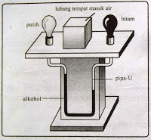

Dari gambar diatas dapat disimpulkan bahwa… .

1. Warna putih menyerap radiasi yang paling bagus
2. Warna hitam menyerap radiasi yang paling bagus
3. Warna putih memancarkan radiasi yang paling buruk
4. Warna hitam memancarkan radiasi yang paling bagus
5. Warna putih dan hitam menyerap radiasi yang paling bagus
6. Partikel – partikel gas ideal memiliki sifat – sifat antara lain :
   1. selalu bergerak
   2. tidak tarik menarik
   3. bertumbukan lenting sempurna
   4. tidak mengikuti Hukum Newton tentang gerak

Pernyataan yang benar adalah … .

1. 1, 2 dan 3
2. 1, 3 dan 4
3. 2, 3 dan 4
4. 1 dan 3
5. 2 dan 4
6. Suatu gas ideal mula – mula menempati ruang yang volumenya V pada suhu T dan tekanan P. Jika suhu gas menjadi 2 T dan tekanan menjadi 3/2 P, maka volume gas menjadi… .
   * 1. ¾ V
     2. 4/3 V
     3. 3/2 V
     4. 2 V
     5. 3 V
7. Perhatikan grafik hubungan gaya F dengan pertambahan panjang pegas ∆L .

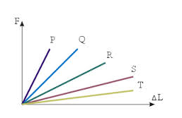

Pegas yang memiliki kontanta paling kecil ditunjukkan pada huruf… .

1. P
2. Q
3. R
4. S
5. T
6. Berikut adalah persamaan simpangan gelombang berjalan y = 8 sin π(50 t – 4 x ), dimana x dan y dalam cm dan t dalam sekon. Panjang gelombangnya adalah… .
7. 0,25 cm
8. 0,50 cm
9. 0,75 cm
10. 1,0 cm
11. 5,0 cm
12. Perhatikan gambar gelombang berikut.

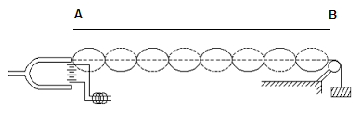

Jika panjang AB = 80 cm, maka letak perut ke 5 dari pusat getar adalah… .

1. 25 cm
2. 30 cm
3. 45 cm
4. 65 cm
5. 70 cm
6. Kereta api bergerak dengan laju 20 m.s-1 menuju stasiun dan membunyikan peluitnya. Petugas Stasiun yang sedang berdiri mendengar suara peluit tersebut dengan frekuensi 680 Hz (cepat rambat bunyi di udara 340 m.s-1) . Frekuensi peluit kereta api sesungguhnya adalah … .
7. 640 Hz
8. 652 Hz
9. 680 Hz
10. 720 Hz
11. 780 Hz
12. Taraf Intensitas bunyi 100 mesin identik bila dibunyikan secara bersamaan adalah 110 dB. Maka taraf intensitas sebuah mesin adalah… .
13. 1,1 dB
14. 11 dB
15. 90 dB
16. 100 dB
17. 110 dB
18. Perhatikan gambar berikut.

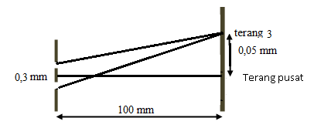

Sinar monokromatis jatuh tegak lurus mengenai dua celah sempit sehingga menghasilkan interferensi seperti pada gambar. Panjang gelombang yang digunakan adalah... .

1. 600 Å
2. 500 Å
3. 450 Å
4. 300 Å
5. 250 Å
6. Seorang siswa berpenglihatan normal ( jarak baca = 25 cm ) mengamati benda kecil menggunakan Lup dengan berakomodasi maksimum. Jika benda tersebut berada 10 cm di depan Lup, maka :
7. Jarak focus lensa Lup 16 cm
8. Kekuatan lensa Lup 6 dioptri
9. Perbesaran bayangan 25 kali
10. Perbesaran bayangan tanpa berakomodasi 1,5 kali

Pernyataan yang benar adalah… .

1. 1) dan 2)
2. 1) dan 3)
3. 2) dan 3)
4. 2) dan 4)
5. 3) dan 4)
6. Daerah di dalam spektrum gelombang elektromagnetik dengan urutan frekuensi semakin kecil yang dipakai untuk tujuan kontrol jarak jauh adalah … .
   1. infra merah
   2. cahaya tampak
   3. ultraviolet
   4. radar
   5. di atas cahaya tampak
7. Dua buah mutan + q dan + 2q tolak menolak dengan gaya sebesar F.

+q +2q

F F

Jika muatan +q diganti dengan +2q serta muatan +2q diganti dengan +3q dan jarak pisahnya dijadikan dua kali semula maka gaya tolak menolaknya menjadi… .

* 1. 1,00 F
  2. 0.95 F
  3. 0.80 F
  4. 0,75 F
  5. 0.65 F

1. Perhatikan rangkaian beberapa kapasitor di bawahini,

**C**

**C**

**C**

**C**

**C**

**V**

**A**

**B**

**D**

**E**

Maka pada rangkaian muatan listrik antara titik DE adalah ….

1. 1/3 CV D. 2 CV
2. 1 CV
3. 5/3 CV E. 5/6 CV

1. Perhatikan rangkaian resistor di samping!



Nilai kuat arus dalam rangkaian adalah ....

1. 1,5 A
2. 2,5 A
3. 3,0 A
4. 4,5 A
5. 5,0 A
6. Perhatikan gambar berikut :

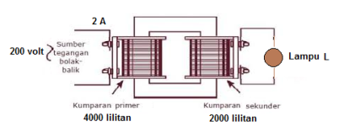

Gambar di atas ini melukiskan transformator dengan efisiensi 75% dengan kumparan sekundernya dihubungkan dengan sebuah lampu L. Maka :

* + 1. Tegangan sekunder 200 Volt
    2. Daya lampu (rangkaian sekunder) 400 watt
    3. Arus yang lewat lampu 3 A
    4. Hambatan lampu sekitar 33,3 Ohm

Pernyataan yang benar adalah … .

1. (1) dan (2) D. (2) dan (4)
2. (1) dan (3)
3. ( 2) dan (3) E. (3) dan (4)
4. Perhatikan rangkaian listrik seri RLC di bawah !

C=5μF

R=600Ω

V=300 sin 1000t

~

L = 0,8 H

Besar tegangan efektifpadainduktor L adalah ....

A. 50 volt

B. 100 volt

C. 150 volt

D. 200 volt

E. 250 volt

1. Salah satu model atom menurut Bohr adalah ....
2. elektron bergerak dengan lintasan tertentu yang stasioner
3. energi foton yang terpancar berbanding terbalik dengan f
4. elektron tidak memiliki momentum anguler
5. atom merupakan bola pejal bermuatan postif
6. atom tidak dapat dipecah-pecah lagi
7. Grafik berikut menunjukkan bahwa energi kinetic maksimum electron bergantung pada frekuensi cahaya datang.

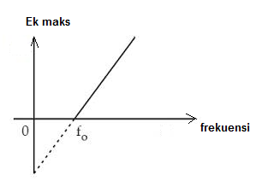

Pernyataan yang benar adalah….

1. Kemiringan grafik adalah tetapan Planck
2. Kemiringan grafik bergantung pada intensitas cahaya
3. Kemiringan grafik bergantung pada bahan yang mengeluarkan elektron
4. fo  tidak bergantung pada bahan yang mengeluarkan electron
5. fo  bergantung pada intensitas cahaya
6. Kawat penghantar AB terletak diantara dua kutub magnet U-S jika kawat dialiri arus listrik dari A ke B, maka arah gaya lorentz yang dialami kawat AB … .

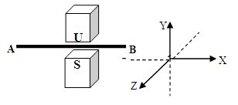

* 1. sumbu Y positif
  2. sumbu X positif
  3. sumbu X negatif
  4. sumbu Z negatif
  5. sumbu Z positif

1. Massa unsur radioaktif suatu fosil ketika ditemukan adalah 0,5 gram. Diperkirakan massa unsur radioaktif yang dikandung mula-mula adalah 2 gram. Jika waktu paruh unsure radioaktif tersebut 6000 tahun maka umur fosil tersebut adalah ... .
2. 18.000 tahun
3. 12.000 tahun
4. 9.000 tahun
5. 6.000 tahun
6. 2.000 tahun